- 登录统一门户。
统一门户地址：
登录账号为学生的学号，密码为学生在登录统一门户系统中的密码。同时浏览器建议选用谷歌浏览器进行登录。
在门户中，点击进入【新教务系统】。

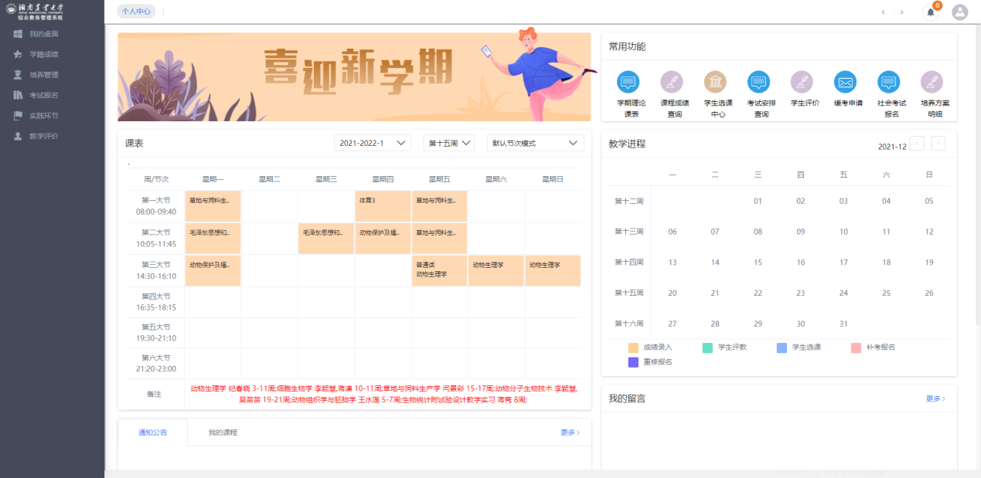

学籍异动信息
    - 请依次点击【学籍成绩】-【学籍管理】-【学籍异动信息】，打开学生异动申请页面，点击【申请异动】按扭，即可进行学籍异动申请操作。

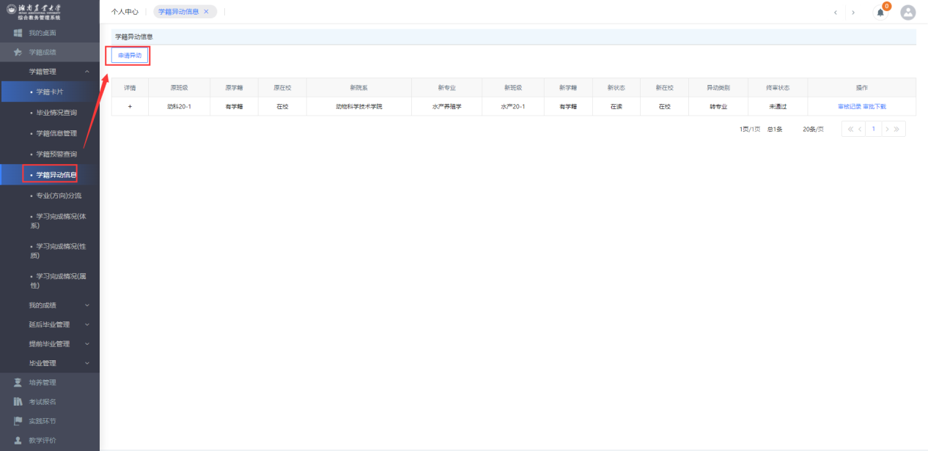

学生异动申请
    - 在学生异动申请页面，选择“学生高考情况、异动类型、异动原因、异动专业、生效学期”；输入”异动理由”，点击【保存】即可完成学籍异动信息申请操作。

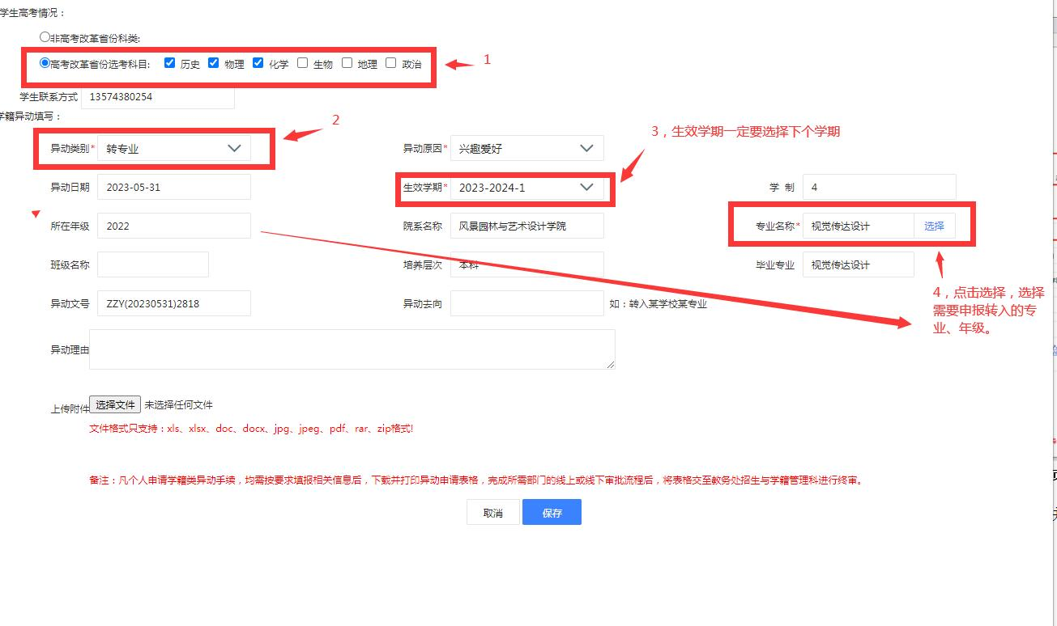

学籍异动信息填写页面
    - 完成转专业异动信息填写并[保存]。

备注：
- 申请时间：2023年6月5——6月8日20:00，非时段内申请不予受理。
- 生效学期一定要选择为：2023-2024-1学期，否则影响转专业后教学数据生成。
- 选择专业和所在年级要对应。
- 如有填报错误，上报所在学院，打回后重新申请。

